МИНИСТЕРСТВО ОБРАЗОВАНИЯ И НАУКИ
ДОНЕЦКОЙ НАРОДНОЙ РЕСПУБЛИКИ
МУНИЦИПАЛЬНОЕ ОБЩЕОБРАЗОВАТЕЛЬНОЕ УЧРЕЖДЕНИЕ
«ШКОЛА №112 ГОРОДА ДОНЕЦКА»

Урок по предмету
«Окружающий мир»
в 3 классе
«Наше питание»

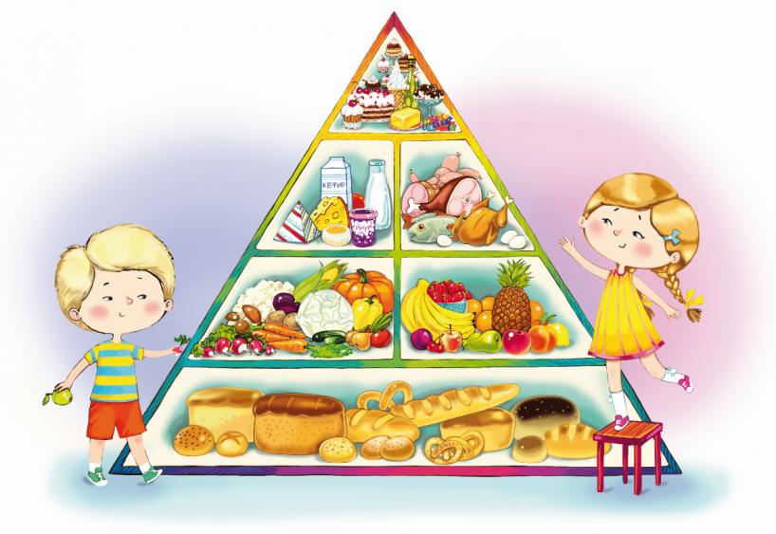

Подготовила:
Горбачева Елена Александровна,
учитель начальных классов

Урок по предмету «Окружающий мир» в 3 классе
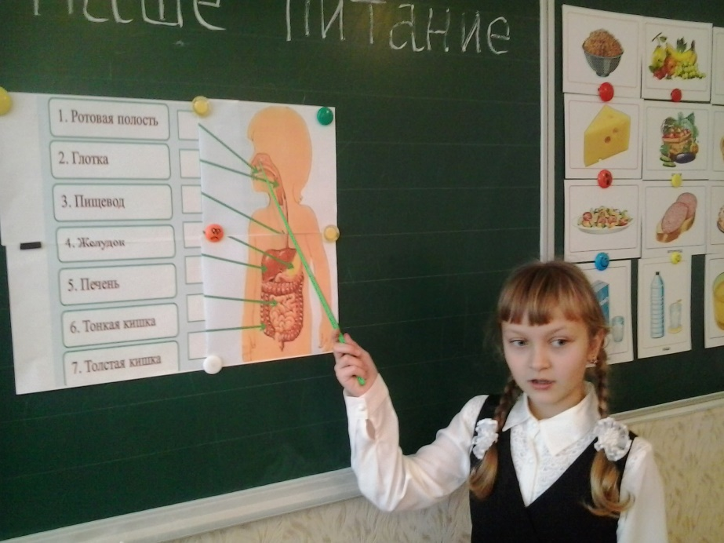
«Наше питание»

